План-конспект подгруппового коррекционного занятия по коррекции нарушения письменной речи

Класс – IV
Категория детей – учащиеся с тяжёлыми нарушениями речи
Учитель-дефектолог: Мастич Н.Г.

Твёрдые и мягкие согласные перед гласными
О - Ё в словах, словосочетаниях, предложениях и тексте.

Цели и задачи: закреплять знания детей о твёрдости и мягкости согласных перед гласными О - Ё;
тренировать в отгадывании кроссвордов;
развивать навыки языкового анализа и синтеза, зрительное и слуховое внимание, фонематическое восприятие;
учить дифференцировать твёрдые и мягкие согласные звуки перед гласными О – Ё в словах, словосочетаниях, предложениях и тексте.
Оборудование: таблица гласных А, О, У, Ы, Э, Я, Ё, Ю, И, Е; кроссворд (запись на доске); пособие «Буквы потерялись»; карточки с предложениями; текст (запись на карточках).
Ход занятия
I. Оргмомент
1.Развитие зрительного восприятия.
— Вставьте буквы в слова и прочтите их (слова записаны на индивидуальных карточках).
2. Припоминание схемы образования гласной Ё.

II. Основная часть
1. Дифференциация мягких и твёрдых согласных перед гласными О - Ё на уровне слова.
Прочитай слова, замени ласковые названия на обычные. Запиши слова парами.

Например: ослик — осёл, …

ослик — ______________  колёсико —___________  облачко — ____________  ежоночек — __________ | орлёночек — __________  берёзка — ___________  вокзальчик — _________  ёршик — _____________
щеночек — _______________
полёвочка — _____________
верёвочка — _____________
кошечка — ______________
2. Прочитай слова, выпиши из слов только первые слоги. Какие
слова у тебя получатся, если соединить написанные слоги?
Соня, варенье, котик, робот, вагон, волосы, роба, наши, корень, лёжа, сани, Сеня, рёва, жаба.
3. Дифференциация мягких и твёрдых согласных перед гласными О - Ё в словосочетаниях.
— Исправьте ошибки в словосочетаниях (запись на доске).
плывот по реке дорни за кёльцё
вырбёси старьо маленький лисонок
быстрый самёлот бёльшёй пёсолок
пёел кашу тёлстый телонёк
ведот кёзу

4. Развитие логического мышления.
— Отгадайте кроссворд, составьте с любыми из отгаданных слов предложения.
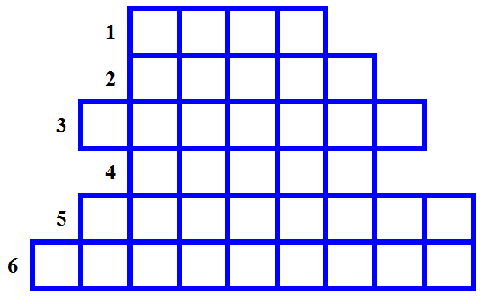
1. Я куда-то собирался ... (сбор).
2. Она - коза, он - ... (козёл).
3. На ней вешают бельё и водят животных (верёвка).
4. Она плывет по воде и сделана из дерева (лодка).
5. Этот предмет украшения носят на шее, на цепочке или на нитке (медальон).
6. Он приносит в дом письма и посылки (почтальон).

3. Работа на уровне предложения.
— Зачеркните в словах ненужные буквы и прочтите получившиеся предложения (запись на доске). Образец: Б(о)(ё)ря вед(о)(ё)т к(о)(ё)зу. - Боря ведёт козу.
Л(о)(ё)ва слушает радио.
Пчела да(о)(ё)т мн(о)(ё)г(о)(ё) м(о)(ё)да.
У сл(о)(ё)на есть маленький сл(о)(ё)н(о)(ё)н(о)(ё)к.
П(о)(ё)вар нес(о)(ё)т ябл(о)(ё)чный пир(о)(ё)г.
4. Физминутка. «Ёлочка».
У маленьких детишек ёлочка большая.  Огоньками, шариками елочка сверкает, | Дети делают вращательные движения руками.
Ай да ёлочка, погляди, погляди, | Хлопают в ладоши.
Деткам ёлочка, посвети, посвети. | Дети поднимают руки вверх над головой и вращают ладонями.
Не коли нас, ёлочка, веточкой лохматой. | Грозят пальчиком.
Убери иголочки дальше от ребяток. | Прячут руки за спину.

5. Развитие языкового анализа (работа на доске).
— Запишите на доске текст (текст на карточках). Вместо картинок вставьте слова с буквами О - Ё. Отметьте согласные перед гласными О - Ё в словах.
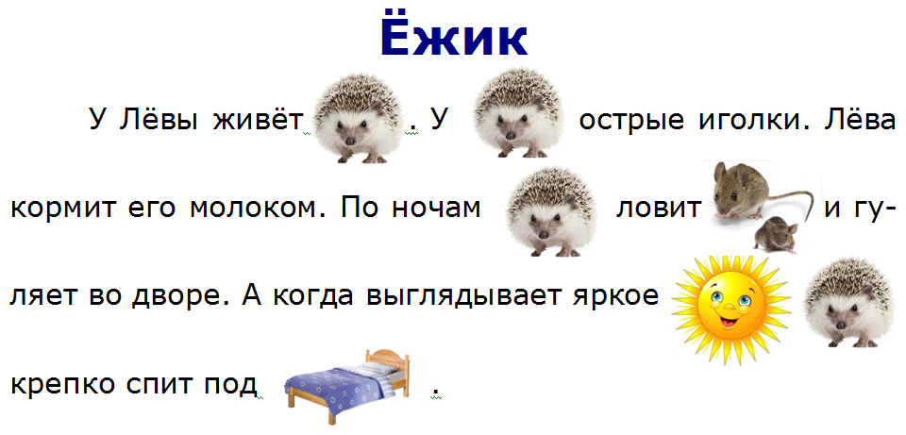
III. Итог занятия
— Припомните и назовите тему занятия. Назовите из текста слова с мягкими согласными перед гласной Ё. Назовите, слова с твёрдыми согласными перед гласной О. Как звучат в словах согласные перед гласными О-Ё?

